Ιόνιο Πανεπιστήμιο
Τμήμα Αρχειονομίας και Βιβλιοθηκονομίας
Πρόγραμμα Μεταπτυχιακών Σπουδών

Εργασία στο Μάθημα «Ηλεκτρονική Δημοσίευση»

Διδάσκοντες: Μανόλης Γεργατσούλης, Σαράντος Καπιδάκης
Εξάμηνο: Εαρινό Ακαδημαϊκού Έτους 2007-8



Τίτλος εργασίας:
Opening Schrödingers Library: Semi-automatic QA Reduces Uncertainty in Object Transformation

Φοιτήτρια:
Αθηνά Παντή-Παντούδη
Email: athinapanti@ionio.gr

Κέρκυρα – [8/6/2008]
Α. ΠΕΡΙΕΧΟΜΕΝΑ

Β. ΚΥΡΙΕΣ ΕΝΟΤΗΤΕΣ 3
1. Εισαγωγικά στοιχεία 3
1.1. Βασικοί ορισμοί 4
1.2. Μετανάστευση και εξομοίωση 5
2. Σχετική έρευνα 6
2.1. Jeff Rothenberg 6
2.2. Rauber and Rauch 8
2.3. Surowiecki 10
3. Κριτήρια (Aspects) 10
3.1. PLANETS Project 12
4. Ημι-αυτοματοποιημένο Σύστημα Διασφάλισης της Ποιότητας 13
4.1. Αναζήτηση εργαλείων 14
4.2. Δημιουργία εργαλείων 15
4.3. Συγκρίνοντας τις μετρήσεις 15
5. Διαβάζοντας αρχεία κειμένου στο Open Office: Ένα παράδειγμα 17
5.1. Εγκατάσταση 18
5.2. Πρώτο Μέτρο σύγκρισης: Αριθμός των Σελίδων 19
5.3. Δεύτερο Μέτρο σύγκρισης: Ομοιότητα μεταξύ των Μεταδεδομένων 20
5.4. Τρίτο Μέτρο σύγκρισης: Αντικαταστάσεις Γραμματοσειρά 20
5.5. Τέταρτο Μέτρο σύγκρισης: Ομοιότητα στο Κείμενο 22
5.6. Πέμπτο Μέτρο σύγκρισης: Ομοιότητα στη Διάταξη 22
5.7. Συνδυασμός των Μέτρων σύγκρισης 23
5.8. Αποτέλεσμα 24
6. Μορφότυπα επεξεργασίας ‘Word’ 25
6.1. Microsoft Word 25
6.2. ODF-Open Document Format 25
6.3. PDF-Portable Document Format 26
7. Συμπεράσματα και περαιτέρω έρευνα 27
Ακρωνύμια 28
Γλωσσάριο βασικών όρων 28
Βιβλιογραφία 31

Β. ΚΥΡΙΕΣ ΕΝΟΤΗΤΕΣ

1. Εισαγωγικά στοιχεία

Το περιεχόμενο της ψηφιακής διατήρησης (digital preservation) καλύπτει όλες τις ενέργειες, οι οποίες εξασφαλίζουν την προστασία των ψηφιακών τεκμηρίων και καθιστούν δυνατή την πρόσβασή τους σε βάθος χρόνου (Bullock 1999, Τζάλη και Παπαδάκης, 2005). Σκοπός της ψηφιακής διατήρησης είναι η παραγωγή ποιοτικών αντιγράφων των τεκμηρίων, τα οποία προκύπτουν μετά από μια ορισμένη τεχνική επεξεργασία (Τζάλη και Παπαδάκης, 2005).

Οι βιβλιοθήκες αποτελούν τους «κεντρικούς παίχτες» στην μακροπρόθεσμη (long-term) διατήρηση και από τη στιγμή που κάνουν σχέδια για τη διατήρηση και τη μακροβιότητα των ψηφιακών αντικειμένων, θα πρέπει να σκέφτονται τον τρόπο με τον οποίο τα ψηφιακά αντικείμενα θα αντέξουν στους επόμενους αιώνες.

Ένα κεντρικό στήριγμα της διατήρησης των ψηφιακών αντικειμένων είναι η ικανότητα να κατανοηθεί ο τρόπος με τον οποίο η πληροφορία τους είναι κωδικοποιημένη (encoded) σε μια σειρά από δυαδικά στοιχεία (bits). Η κωδικοποίηση αυτή, γνωστή ως μορφότυπο/μορφή αρχείου (file format), είναι ένα εξαιρετικά πολύπλοκο σύστημα, αλλά συχνά θεωρείται δεδομένη. Τα μορφότυπα των αρχείων που ισχύουν σήμερα, τα οποία θεωρούνται πανταχού παρόντος (ubiquitous) και εύκολα στην πρόσβαση, θα τροποποιηθούν στο μέλλον σε μεγάλο βαθμό. Ο όρος ‘file format’, όπως χρησιμοποιείται για PDFs, JPEGs και για παρόμοιες κατηγορίες αρχείων, εφαρμόζεται για τεράστια συστήματα κανόνων κωδικοποίησης της πληροφορίας και παρέχει ως ένα βαθμό μια γλώσσα για την κωδικοποίηση της πληροφορίας (Heydegger, 2006). Το μορφότυπο PDF (Portable Document Format) υπάρχει σε οχτώ (8) επίσημες εκδόσεις, καθώς επίσης και σε αρκετές γλώσσες (derivations) (Clausen, ECDL 2007). Η επεκτάσιμη μορφή του JPEG (Joint Photographic Experts Group) ονομάζεται και JP2. Είναι ένα απλό και δυναμικό μορφότυπο για την περιγραφή εικόνας του περιεχομένου και των μεταδεδομένων σε ένα αρχείο (Boliek, Houchin and Wu, 2000).

Η διατήρηση περιλαμβάνει την αυθεντικότητα και τη σημασία των εγγραφών (records) που πρέπει να διατηρηθούν. Αυτό σημαίνει ότι θα πρέπει:

- Να καταστήσουμε δυνατή την αξιοπιστία, την αυθεντικότητα, τη σημασία και την προσβασιμότητα των εγγραφών, έτσι ώστε να αντέξουν στον χρόνο, μέσα και πέρα από τους οργανωτικούς περιορισμούς που υπάρχουν, για ακόμη περισσότερο χρονικό διάστημα (Rothenberg, 1999b).

Η μακροπρόθεσμη διατήρηση των ψηφιακών οντοτήτων (entities) προκαλεί έντονο προβληματισμό, γιατί απαιτεί τον χαρακτηρισμό των δεδομένων/πληροφοριών (data). Η ικανότητα διαχείρισης της ψηφιακής οντότητας (entity), ως ένα βαθμό στο μέλλον, είναι αρκετά δύσκολη διαδικασία. Είτε οι σχέσεις που έχουν εμφωλευτεί (embedded) μέσα από την ψηφιακή οντότητα θα πρέπει να περιγραφούν και μια νέα εφαρμογή που δημιουργείται να κατανοεί τον τρόπο με τον οποίο θα διαχειριστεί τις σχέσεις αυτές, είτε η πρωτότυπη εφαρμογή θα πρέπει να διατηρηθεί (Moore, 2002).

1.1. Βασικοί ορισμοί

Μορφότυπο διατήρησης (preservation format): Είναι κατάλληλο για την αποθήκευση ενός εγγράφου σε ηλεκτρονικό αρχείο για μεγάλο χρονικό διάστημα (Barnes, 2006).
Εξομοίωση (emulation): Στρατηγική διατήρησης ψηφιακών αντικειμένων. Το τεχνικό περιβάλλον αναδημιουργείται σε σύγχρονο λογισμικό, με σκοπό τη χρησιμοποίηση παλαιών ψηφιακών αντικειμένων, λογισμικών και εφαρμογών. Για παράδειγμα οι εφαρμογές όπως το WordStar και το Word 3.0 να μπορούν αποτελεσματικά να τρέξουν στα σημερινά μηχανήματα (Μιχαήλ, 2005).
Μετανάστευση (migration): Διαδικασία μεταφοράς των δεδομένων από μια πλατφόρμα που κινδυνεύει να ξεπεραστεί σε μια σύγχρονη πλατφόρμα (Σίτας και Πυργιώτης, 2005). Επικεντρώνεται στο ψηφιακό αντικείμενο και στοχεύει στην αλλαγή του αντικειμένου κατά τέτοιο τρόπο, ώστε οι εξελίξεις λογισμικού και υλικού να μην έχουν επιπτώσεις στη διαθεσιμότητά του (Τζάλη και Παπαδάκης, 2005). Για παράδειγμα η μετανάστευση ενός αρχείου WordStar σε WordPerfect, μετά σε Word 3.0, σε Word 5.0, σε Word 97 κλπ.) (Μιχαήλ, 2005).
Διασφάλιση ποιότητας (quality assurance): Τμήμα «κριτικό/περιέχει κριτικά σχόλια» της μετανάστευσης των ψηφιακών αντικειμένων από ένα μορφότυπο αρχείου σε ένα άλλο ή σε νεώτερη/μεταγενέστερη έκδοση με το ίδιο μορφότυπο (Clausen, ECDL 2007).

OpenOffice: Ανοιχτού/πηγαίου κώδικα λογισμικό για εφαρμογές γραφείου (office), το οποίο λειτουργεί σε όλες τις πλατφόρμες (Microsoft Windows, Solaris, Linux, Mac OS). Είναι σχεδιασμένο και κατανεμημένο μέσα από την ιστοσελίδα http://www.openoffice.org/. Η ιστοσελίδα του ‘OpenOffice.org’ χρησιμοποιείται ως κεντρική πλατφόρμα επικοινωνίας για τους προγραμματιστές (developers) και τους χρήστες του ‘OpenOffice’. Σχεδιάστηκε με σκοπό να αποτελέσει μια συμβατή και ελεύθερη εναλλακτική του ‘Microsoft Office’. Υποστηρίζει την επικοινωνία, την τεκμηρίωση (documentation) και τη μεταφορά αρχείου (file transfer) (Euler, C. 2005). Αποτελείται από τέσσερα κύρια μέρη, που ονομάζονται λειτουργικές μονάδες, και αυτά είναι τα εξής:

- Επεξεργαστής κειμένου (Writer)
- Υπολογιστικό φύλλο (Calc)
- Πρόγραμμα σχεδίασης (Draw)
- Πρόγραμμα Παρουσιάσεων (Impress) (InterZone, Καψάλη και Καμπριάνης, 2002).

Υποστηρίζει το πρότυπο ‘OpenDocument’ και ο πηγαίος κώδικας της εφαρμογής διατίθενται με την άδεια GNU Lesser General Public License (LGPL).

1.2. Μετανάστευση και εξομοίωση

Για να διατηρηθεί η πρόσβαση στις πληροφορίες που έχουν αποθηκευθεί στα ψηφιακά αντικείμενα, επικρατούν σήμερα δύο κύριες προσεγγίσεις: η εξομοίωση και ο μετασχηματισμός του αντικειμένου, ή αλλιώς μετανάστευση, όπως είναι ευρύτερα γνωστή.

Η μετανάστευση της ψηφιακής πληροφορίας αναφέρεται στην «περιοδική μεταφορά των ψηφιακών αντικειμένων από μια γενιά τεχνολογίας των υπολογιστών σε μια γενιά που επακολουθεί, ή τη μεταφορά των ψηφιακών αντικειμένων από ένα ξεπερασμένο μέσο
αποθήκευσης ή/και σχήμα αρχείου σε ένα μεταγενέστερο. Η μετανάστευση είναι οικονομικότερη από την εξομοίωση, για το λόγο ότι πολλά εργαλεία μετατροπής είναι διαθέσιμα και η εκτέλεση των προγραμμάτων δεν είναι δύσκολη διαδικασία.

Η μέθοδος της μετανάστευσης έχει ορισμένα βασικά μειονεκτήματα:

- Επαναληπτική διαδικασία. Εξαρτάται από το πλήθος των υπό μετανάστευση ψηφιακών τεκμηρίων
- Δεν είναι σαφές ότι τα αντικείμενα που επιλέγονται είναι αντιπροσωπευτικά, ή ιδιαιτέρως καλά ή κακά παραδείγματα
- Δεν είναι απόλυτα σίγουρο αν οι διαφορές που φαίνονται, προκαλούνται από τη μετανάστευση ή είναι ένα δημιούργημα/τεχνούργημα (artifact) από τα εργαλεία που χρησιμοποιούνται για την εξέταση των αντικειμένων
- Υπάρχει η περίπτωση να παραβλέψουμε τα σφάλματα σε ορισμένες σημαντικές ιδιότητες, όταν τα λάθη δεν είναι προφανή, σύμφωνα με τα εργαλεία που χρησιμοποιούνται
- Για τα αντικείμενα που δεν έχουν εξεταστεί, υπάρχει μόνο η στατιστική ασφάλεια/διαβεβαίωση (assurance) ότι οι πληροφορίες είναι άθικτες (Clausen, ECDL 2007)
- Νομικά και οργανωτικά θέματα (πχ. τα πνευματικά δικαιώματα καθορίζουν την πολιτική διατήρησης της ψηφιακής πληροφορίας)
- Δυσκολία σύνταξης και εφαρμογής κατάλληλων νομοθετικών ρυθμίσεων (Παπαδάκης, 2008).

Σύμφωνα με τα παραπάνω μειονεκτήματα, καταλήγουμε σε μια “Schrödingers Library”. Αν φανταστεί κανείς ότι ένας αριθμός από πληροφορίες, οι οποίες δεν έχουν ανοιχτεί για πολλά χρόνια, όπου μόνο η πράξη του ανοίγματός τους κάποια μέρα στο μέλλον, θα μας δείξει αν οι πληροφορίες «ζουν» ή έχουν «πεθάνει» εδώ και δεκαετίες (Clausen, ECDL 2007).

Αντίθετα, η εξομοίωση στοχεύει στη δημιουργία ενός νέου λογισμικού, το οποίο μιμείται ή εξομοιώνει της διαδικασίες του παλαιότερου, προκειμένου να αναπαραχθεί η λειτουργία του με τη χρήση προγραμμάτων εξομοίωσης. Η στρατηγική αυτή επιτρέπει στο αρχικό ή αναζωογονημένο αντικείμενο να διατηρήσει τη φυσική παρουσία και το περιεχόμενου του (look and feel) και να χρησιμοποιηθεί μελλοντικά. Υπάρχει η δυνατότητα πρόσβασης πρωτογενών δεδομένων και λογισμικού σε μια νέα πλατφόρμα και πραγματοποιείται με το τρέξιμο λογισμικού στη νέα αυτή πλατφόρμα, η οποία μιμείται στην ουσία την αρχική (Granger, 2000, Σίτας και Πυργιώτης, 2005). Έχει υψηλό κόστος και είναι ιδανική στην περίπτωση που υπάρχει μεγάλος όγκος τεκμηρίων για διατήρηση.

Το έργο της διατήρησης και της μακροπρόθεσμης πρόσβασης δεν αρκείται στην εφαρμογή μόνο μιας στρατηγικής. Η διατήρηση της αυθεντικότητας του αντικειμένου επιβάλλει τη χρήση της στρατηγικής της εξομοίωσης. Η αναγκαιότητα της πρόσβασης από τους χρήστες επιβάλλει την τεχνική της μετανάστευσης (Τζάλη και Παπαδάκης, 2005).

Σύμφωνα με την κβαντομηχανική (quantum mechanics), είναι απαραίτητο να γίνονται μετρήσεις στα ψηφιακά αντικείμενα. Κάθε μέτρηση που γίνεται καταρρίπτει μία ή περισσότερες διαστάσεις της αβεβαιότητας, προειδοποιώντας για τυχόν αποτυχίες από τη διαδικασία μετανάστευσης, επιτρέποντας να πραγματοποιηθεί η επόμενη προσπάθεια. Συνδυάζοντας την ποιότητα των μετρήσεων από τον αριθμό μικρότερων εργαλείων και χωρίς να επιχειρείται μεγάλος και σύνθετος έλεγχος, υπολογίζονται οι αδυναμίες του κάθε εργαλείου ξεχωριστά, με αποτέλεσμα να επιτυγχάνεται μεγαλύτερη ακρίβεια και αξιοπιστία από την ποιότητα της μετανάστευσης (Clausen, ECDL 2007).

2. Σχετική έρευνα

2.1. Jeff Rothenberg

Περιγράφει τα προβλήματα που προέρχονται από την τεχνική της μετανάστευσης και συμφωνεί απόλυτα με τη μέθοδο της εξομοίωσης, θεωρώντας ότι εφαρμόζεται περισσότερο στη διαδικασία διατήρησης της πρόσβασης. Απορρίπτει την απλή αντιγραφή και τη μετανάστευση, αλλά δεν αποκλείει το γεγονός ότι μπορεί να συνεισφέρει σε θέματα διατήρησης. Οι σημαντικότεροι λόγοι που θεωρεί ότι η μετανάστευση είναι ακατάλληλη στρατηγική διατήρησης είναι γιατί θεωρείται:

- Χρονοβόρα και ακριβή διαδικασία
- Επιρρεπής σε λάθη
- Επικίνδυνη, γιατί μπορεί να αλλοιώσει τις πληροφορίες
- Απαιτεί νέες και διαφορετικές λύσεις σε κάθε νέο μορφότυπο (Granger, 2000, Σίτας και Πυργιώτης, 2005).

Ως υποστηρικτής της εξομοίωσης, θεωρεί ότι τα βασικότερα στοιχεία που χαρακτηρίζουν την στρατηγική αυτή είναι τα εξής:

- Ανάπτυξη τεχνικών που θα υποβοηθήσουν τους εξομοιωτές να τρέξουν τους υπολογιστές του μέλλοντος και να συλλάβουν τις ιδιότητες, οι οποίες είναι απαραίτητες για την αναδημιουργία της συμπεριφοράς των ψηφιακών τεκμηρίων
- Ανάπτυξη τεχνικών για τη διάσωση των μεταδεδομένων, με σκοπό την πρόσβαση και την αναδημιουργία των ψηφιακών τεκμηρίων
- Ανάπτυξη τεχνικών σύλληψης/ενθυλάκωσης (encapsulation) των τεκμηρίων, των μεταδεδομένων τους, καθώς και του λογισμικού και των εξομοιωτών τους, με σκοπό τη διασφάλιση της ποιότητας αλλά και την αποφυγή καταστροφής τους (Rothenberg 1999b, Σίτας και Πυργιώτης, 2005).

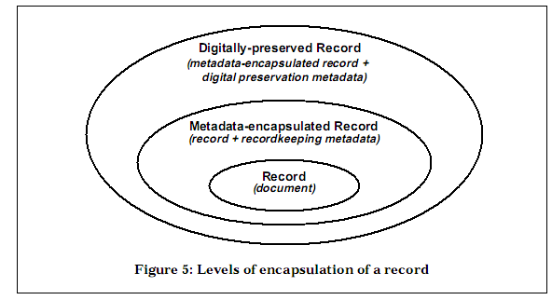

Εικόνα 1: Επίπεδα σύλληψης μιας εγγραφής

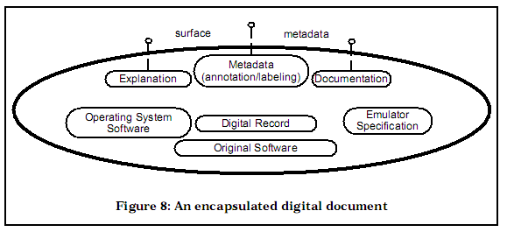

Εικόνα 2: Ψηφιακό αντικείμενο που έχει συλληφθεί (Rothenberg, 1999a)

2.2. Rauber and Rauch

Περιγράφουν με ποιον τρόπο χρησιμοποιείται η ‘Utility Analysis’ (Ανάλυση Χρησιμότητας), οποία αποφασίζει ποια είναι η καλύτερη στρατηγική διατήρησης. Παρουσιάζουν μια ποσοτική μέθοδο για την ανάλυση των μορφών αρχείων, καθώς και στόχους διατήρησης, η οποία θα μπορούσε να υιοθετηθεί για δικούς μας σκοπούς.

Η πρώτη προσέγγιση αναφέρεται στις περισσότερες μεταναστεύσεις που έχουν πραγματοποιηθεί άμεσα στη βάση (ad-hoc basis), χρησιμοποιώντας εργαλεία που είναι διαθέσιμα για το σκοπό αυτό. Έχουν δημιουργηθεί ορισμένα γενικά πλαίσια εργασίας (generic frameworks), τα οποία περιγράφουν μορφότυπα και περιεχόμενα των αρχείων (file contents). Χαρακτηριστικό παράδειγμα είναι το σύστημα XCEL/XCDL, το οποίο χρησιμοποιεί XML (Extensible Markup Language) περιγραφές για τη δομή ενός αρχείου και αυτόματα, μαζί με τον παραγόμενο εξαγωγέα/μετατροπέα (extractor), μετατρέπει τα τρέχοντα αρχεία σε μορφή που έχει ακόμη μεγαλύτερη διάρκεια.

Extensible Characterisation Definition Language (XCDL): Η πληροφορία περιλαμβάνεται μέσα σε ένα τμήμα/ενότητα από δυαδικά δεδομένα (chunk of binary data).

Extensible Characterisation Extraction Language (XCEL): Περιγράφει τον τρόπο με τον οποίο η πληροφορία έχει εξαχθεί από το δεδομένο αρχείο.

Και οι δύο γλώσσες μαζί αναφέρονται ως XCEL/XCDL ή Extensible Characterisation Languages (XCL). Το όραμα των δύο γλωσσών είναι ότι θεωρούνται αρκετές γενικά για την περιγραφή οποιουδήποτε υπάρχοντος μορφότυπο αρχείου και επιπλέον για την εξαγωγή των χαρακτηριστικών από οποιοδήποτε αρχείο (Heydegger, 2006).

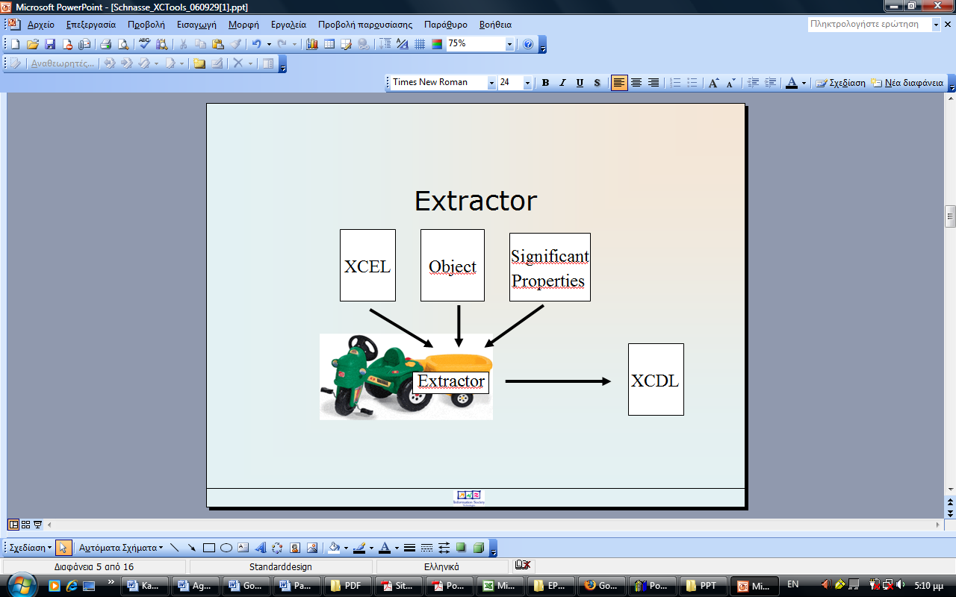

Εικόνα 3: XCEL/XCDL Editor (α) (Schnasse, J. 2006)

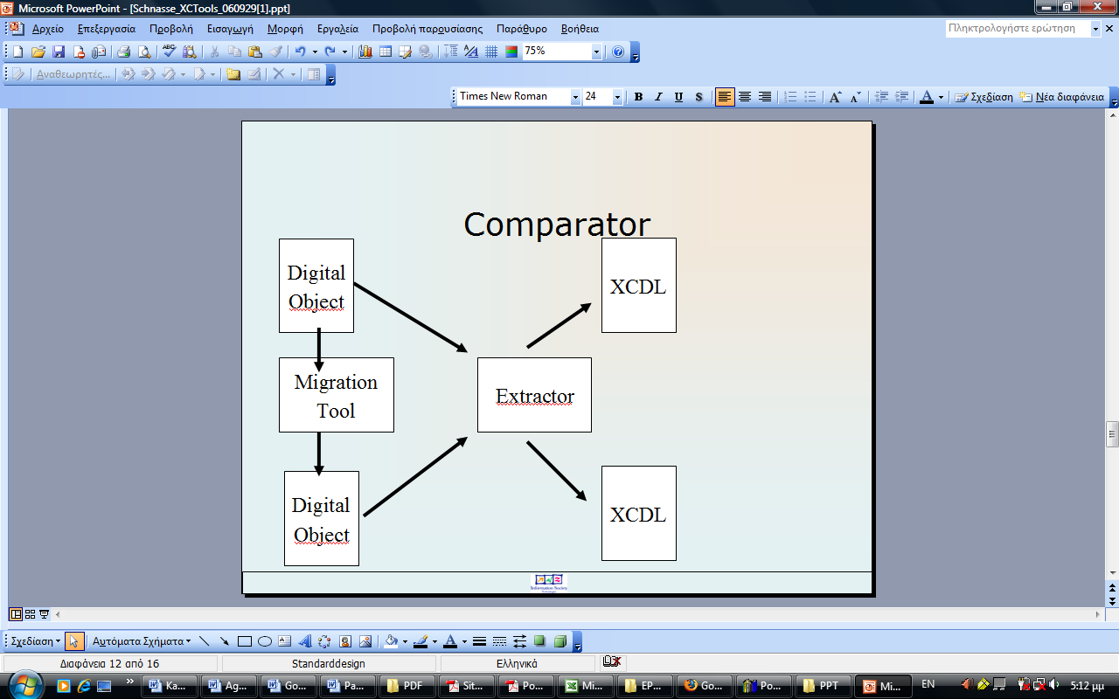

Εικόνα 4: XCEL/XCDL Editor (β) (Schnasse, J. 2006)

Η δεύτερη προσέγγιση αναφέρεται στα επίμονα (persistent) αντικείμενα, όπου η περιγραφή από το κωδικοποιημένο μορφότυπο, συμπεριλαμβάνοντας τις δομές και τις σχέσεις, έχει διατηρηθεί. Ένα επίμονο αρχείο χρειάζεται να διαχειρίζεται τα πρότυπα (standards) κωδικοποίησης, καθώς και την υποδομή (infrastructure) του λογισμικού. Η διαδικασία της μετανάστευσης διαχειρίζεται ρητά την εξέλιξη από τα πρότυπα κωδικοποίησης, εφαρμόζοντας νέα πρότυπα για τις ψηφιακές οντότητες που θα γίνουν διαθέσιμες.

Το επίμονο αρχείο παρέχει ανεξάρτητη υποδομή για όλα τα παρακάτω:

- Εξέλιξη του συστήματος αποθήκευσης (storage system evolution). Περιλαμβάνει την ικανότητα για μετανάστευση σε νέα μέσα (media) και την ικανότητα για μετανάστευση σε νέα αποθετήρια
- Εξέλιξη πληροφοριακού αποθετηρίου (information repository evolution). Περιλαμβάνει την ικανότητα να χρησιμοποιούνται νέοι πληροφοριακοί κατάλογοι για τη διαχείριση των περιγραφικών μεταδεδομένων και την ικανότητα να προστίθενται νέα χαρακτηριστικά και ιδιότητες (attributes) κάθε φορά
- Εξέλιξη του περιβάλλοντος παρουσίασης (presentation environment evolution). Περιλαμβάνει την ικανότητα να εφαρμόζονται νέα εργαλεία εμφάνισης για τις σχέσεις που παρουσιάζονται μέσα από την ψηφιακή οντότητα (Moore, 2002).

Και οι δυο προσεγγίσεις απαιτούν βαθιά κατανόηση των μορφοτύπων, ιδιαίτερα για σύνθετα αντικείμενα που είναι σε μορφή PDF. Αντιθέτως, δεν παρέχουν καμία εγγύηση ότι κατανοούνται σωστά.

Επιπλέον, είναι σημαντική η μέθοδος, η οποία σχετίζεται με την ανάλυση των σταθερών όρων/παραγόντων (factor analysis), στην οποία χρησιμοποιούνται πολλαπλοί μετρήσιμοι παράγοντες, για να διερευνηθεί το τι μπορεί να υπάρχει ως μοναδική μη μετρήσιμη αιτία που αφορά την ποιότητα από την μετανάστευση. Είναι μια στατιστική μέθοδος που χρησιμοποιείται για να εξηγήσει τη μεταβλητότητα μεταξύ των τυχαίων μεταβλητών (random variables) που έχουν παρατηρηθεί, σε όρους από ορισμένες τυχαίες μεταβλητές, οι οποίες δεν έχουν παρατηρηθεί και αξιολογηθεί και είναι γνωστοί ως σταθεροί όροι/παράγοντες (factors). Οι μεταβλητές που έχουν αξιολογηθεί, έχουν μοντελοποιηθεί ως γραμμικοί συνδυασμοί (linear combinations) των σταθερών όρων, μαζί με τους όρους «σφάλματα/λάθη». Οι πληροφορίες που αποκτήθηκαν και σχετίζονται με τις αλληλεξαρτήσεις, μπορούν να χρησιμοποιηθούν αργότερα για να μειώσουν το σύνολο των μεταβλητών σε ένα σύνολο από δεδομένα (dataset). Στη συγκεκριμένη περίπτωση, οι αιτίες είναι λάθη από τη διαδικασία μετανάστευσης που, είτε οφείλονται από προβλήματα που προέρχονται από το σύστημα μετανάστευσης ή εξαιτίας των σφαλμάτων που υπάρχουν στα πρωτότυπα τεκμήρια (Clausen, ECDL 2007).

2.3. Surowiecki

Είναι γοητευμένος από την πρόβλεψη των αγορών (prediction market) και σύμφωνα με την άποψή του, θεωρεί ότι «το πλήθος και ειδικότερα οι ομάδες των ανθρώπων διαθέτουν αξιόλογη εξυπνάδα και ευφυΐα από ότι ένας μικρός αριθμός ευφυέστερων ανθρώπων». Περιγράφει με παραδείγματα, τα οποία προέρχονται από διαφορετικούς χώρους, όπως είναι τα χρηματιστήρια (stock markets), οι ασήμαντες υποθέσεις (trivia shows) και η ανακάλυψη των χαμένων υποβρυχίων (submarines). Όμως, όλα δείχνουν ότι ένας μεγάλος αριθμός από διαφορετικές προβλέψεις είναι πολύ καλύτερα από την ιδανικότερη αλλά μία και μοναδική πρόβλεψη. Ακόμη και αν ο κάθε άνθρωπος μαντεύει/προβλέπει ‘guessers’ και έχει πρόσβαση σε έναν πολύ περιορισμένο αριθμό πληροφοριών, τότε η συνδυασμένη εκτίμηση υπολογίζει τα λάθη σε τέτοιο βαθμό, έτσι ώστε η πρόβλεψη που προκύπτει να είναι εκπληκτικά ακριβής. Εφαρμόζοντας τη συγκεκριμένη αρχή στη ψηφιακή διατήρηση, υπάρχει το ενδεχόμενο, για πρακτικούς λόγους, να μην είναι δυνατόν να ανευρεθούν τα αντικείμενα, τα οποία έχουν υποστεί τη διαδικασία μετανάστευσης, αλλά θα πρέπει να υπάρχει εμπιστοσύνη στη συγκεκριμένη πρόβλεψη, έτσι ώστε να μπορούν να βρεθούν τα προβληματικά αντικείμενα (Surowiecki, 2004, Clausen, ECDL 2007).

3. Κριτήρια (Aspects)

Σύμφωνα με τον Anders Johansen και το έργο PLANETS που θα αναλυθεί στη συνέχεια, «τα κριτήρια (aspects) είναι μια αφηρημένη (abstraction) έννοια της πληροφορίας, η οποία είναι αποθηκευμένη στα ψηφιακά αντικείμενα». Παραδείγματα που χαρακτηρίζουν τα κριτήρια αυτά είναι τα παρακάτω:

- ICC (International Color Consortium) profiles σε εικόνες JPEG, τα οποία ορίζουν τον προκαθορισμένο (default) μετασχηματισμό από τον αποσυμπιεσμένο κώδικα αξιών στο χώρο διασύνδεσης του προφίλ (PCS-Profile Connection Space)
- Μεταδεδομένα σε αρχεία MP3
- Διαχωριστική σελίδα (page breaks) σε έγγραφα (documents) του Word (Boliek, Houchin and Wu, 2000, Clausen, ECDL 2007).

Υπονοούμενα “έμμεσα” κριτήρια (implicit aspects): Απαιτούν κάποια επεξεργασία των δεδομένων στα αντικείμενα που έχουν βρεθεί, υπονοούν κάτι, όπως για παράδειγμα είναι η καταμέτρηση των λέξεων (word counts) σε αρχεία κειμένου, τα ιστογράμματα (histograms) από έγχρωμες εικόνες ή οι επικαλύψεις κουτιών/πακέτων (bounding boxes) από αντικείμενα ‘CAD-Computer Art Design’ (σχεδίαση υποβοηθούμενη από υπολογιστή).

Κατηγορηματικά “άμεσα” κριτήρια (explicit aspects): Είναι δυνατόν να βρεθούν σε συγκεκριμένο μέρος στο ψηφιακό αντικείμενο και για το λόγο αυτό θα πρέπει να αναφέρονται και στην πηγή αλλά και στα αρχεία που έχουν μετασχηματισθεί.

Τα κριτήρια που υπονοούνται, θεωρούνται περισσότερο χρήσιμα για τον έλεγχο ποιότητας. Τα συγκεκριμένα κριτήρια είναι πιθανόν να είναι ευκολότερα ή να έχουν περισσότερο σημασία στο να κάνουν συγκρίσεις από ότι οι ακατέργαστες/ανεπεξέργαστες πληροφορίες.

Ένα κριτήριο, όπως είναι ο «δημιουργός μεταδεδομένων» (“creator metadata”), είναι δυνατόν να βρεθεί σε όλα τα είδη μορφοτύπων και ορισμένες φορές κάτω από διαφορετικά ονόματα. Έχει μεγάλη σημασία να είναι συγκεκριμένο το νόημα των κριτηρίων, στην περίπτωση που χρησιμοποιούνται σε διαφορετικά μορφότυπα. Το ίδιο συμβαίνει ακόμη και όταν λαμβάνεται υπόψη το ίδιο το μορφότυπο, το οποίο έχει γραφτεί από διαφορετικά συστήματα, με αποτέλεσμα να υπάρχουν διαφορετικές ερμηνείες/μεταφράσεις.

Η στρατηγική διατήρησης περιλαμβάνει διατυπωμένα (formulating) και σαφή κριτήρια αυθεντικότητας (authenticity criteria). Γενικότερα, τα κριτήρια αυτά έχουν σκοπό να διασφαλίσουν ότι οι εγγραφές (records) που έχουν διατηρηθεί θα λειτουργήσουν όπως απαιτείται, για να χρησιμοποιηθούν στο στάδιο επεξεργασίας σε επιχειρήσεις και οργανισμούς.

Οι πέντε σημαντικότερες ιδιότητες είναι οι εξής:

- Περιεχόμενο (content). Διατήρηση της πνευματικής ουσίας που περιέχεται στο αντικείμενο της πληροφορίας
- Περιβάλλον/πλαίσιο ύπαρξης (context). Ο τρόπος με τον οποίο το αντικείμενο αλληλεπιδρά με στοιχεία από το ευρύτερο περιβάλλον του
- Εμφάνιση (appearance)
- Συμπεριφορά (behavior)
- Δομή (structure)

Επιπλέον, ο στόχος των κριτηρίων αυτών είναι να διασφαλισθεί ότι τα διατηρημένα έγγραφα συνεχίζουν να διατηρούν την πρωτότυπη (original) συμπεριφορά, την εμφάνιση, το περιεχόμενο, τη δομή και το περιβάλλον τους, για όλους τους απαραίτητους και κατάλληλους σκοπούς και προθέσεις.

Η εμφάνιση και η συμπεριφορά των ψηφιακών εγγράφων (ή ακόμη και του περιβάλλοντος, του περιεχομένου και της δομής τους), εξαρτώνται από τη συμπεριφορά του κατόχου (proprietary) του λογισμικού, κάνοντάς το ασαφή στο αν (ή όχι) η μετανάστευση ή η μετατροπή (conversion) θα κατορθώσει να διατηρήσει την αυθεντικότητα στα έγγραφα αυτά (Rothenberg, 1999b).



3.1. PLANETS Project

Διατήρηση και Μακροπρόθεσμη Πρόσβαση μέσα από της Δικτυακές Υπηρεσίες (Preservation and Long-term Access through NETworked Services). Είναι ένα τετραετές έργο (project), χρηματοδοτούμενο από την Ευρωπαϊκή Ένωση (Ε.Ε.) (6^{ο} Πλαίσιο Εργασίας), με σκοπό την αντιμετώπιση των βασικών προκλήσεων που σχετίζονται με την ψηφιακή διατήρηση. Αρχικός στόχος ήταν να εγκατασταθούν χρήσιμες υπηρεσίες και εργαλεία, ώστε να μπορούν να εξασφαλίσουν τη μακροπρόθεσμη πρόσβαση στους ψηφιακούς πολιτιστικούς και επιστημονικούς πόρους/πηγές (assets). Αναλυτικότερα, το έργο Planets θα μπορεί να προσφέρει:

- Υπηρεσίες για τον προγραμματισμό διατήρησης (preservation planning) που εξουσιοδοτούν τους διάφορους οργανισμούς για να καθορίζουν, να αξιολογούν και να εκτελούν τη διαδικασία διατήρησης
- Μεθοδολογίες, εργαλεία και υπηρεσίες για τον χαρακτηρισμό (characterization) των ψηφιακών αντικειμένων
- Καινοτόμες λύσεις για εργαλεία που αφορούν τις δράσεις/ενέργειες διατήρησης (preservation actions), τα οποία θα μετασχηματίσουν (transform) και θα εξομοιώσουν (emulate) τις παλιότερες ψηφιακές πηγές
- Ένα πλαίσιο διαλειτουργικότητας (interoperability framework), το οποίο θα ολοκληρώνει και θα ενώνει (integrate) τις υπηρεσίες σε μία κατανεμημένη (distributed) υπηρεσία δικτύου
- Testbed: Πλατφόρμα για τον πειραματισμό/δοκιμή μεγάλων έργων ανάπτυξης. Διασφαλίζει την αντικειμενική αξιολόγηση μεταξύ των διαφορετικών πρωτοκόλλων, εργαλείων, υπηρεσιών και συμπληρώνει τα σχέδια διατήρησης
- Ένα σύντομο πρόγραμμα διάχυσης και αφομοίωσης (dissemination and takeup) για την αποτελεσματική και λειτουργική εκπαίδευση του χρήστη.

Εικόνα 5: Planets application: preservation planning (Nicchiarelli, Hockx-Yu and Farquhar, 2007)

4. Ημι-αυτοματοποιημένο Σύστημα Διασφάλισης της Ποιότητας (Semi-automatic Quality Assurance)

Ως τμήμα του προγραμματισμού διατήρησης, οι διαχειριστές (administrators) του αποθετηρίου (repository) θα πρέπει να απαριθμούν ποια κριτήρια πρόκειται να διατηρηθούν και ποια είναι άσχετα. Είναι πολύ χρήσιμο να ξεκινήσει η διαδικασία αυτή με τις πέντε σημαντικές ιδιότητες που προαναφέρθηκαν, αλλά όποια πληροφορία παρουσιάζεται στο αρχείο θα πρέπει να θεωρείται ότι ανήκει σε ορισμένα κριτήρια (Clausen, ECDL 2007).

Σύμφωνα με τον Carl Rauch και τον Andreas Rauber, και όπως προαναφέρθηκε στην ενότητα 2.2., «Utility Analysis (Ανάλυση Χρησιμότητας) είναι μία μέθοδος, η οποία προέρχεται από τα έργα υποδομής (infrastructure) και χρησιμοποιείται για να ολοκληρώσει/ενώσει την ευρεία έκταση των απαιτήσεων/αναγκών, προκειμένου να επιλεχθεί η πιο κατάλληλη στρατηγική διατήρησης». Η μέθοδος αυτή αποτελείται από οχτώ βήματα. Το γράμμα ‘A’ αναφέρεται στο Διαχειριστή ‘Administrator’ του συστήματος και το γράμμα ‘U’ στον Χρήση ‘User’. Συγκεκριμένα, όπου ‘A’, το βήμα πραγματοποιείται μηχανικά από το διαχειριστή ή από το σύστημα λογισμικού που μετριάζει/ισορροπεί (moderates) την επεξεργασία και όπου ‘U’, το βήμα γίνεται από τον ίδιο τον χρήστη, ο οποίος είναι υπεύθυνος για τις διάφορες αποφάσεις.

- U: Καθορισμός των στόχων (objectives) του έργου, δημιουργώντας ένα δέντρο αποφάσεων. Πολλοί και διαφορετικοί στόχοι, υψηλού επιπέδου, έχουν συλλεχθεί και σχετίζονται μεταξύ τους για την απόκτηση σταθερής δομής
- A (για ήδη καθορισμένα), U (για νεώτερα): Ανάθεση ενεργειών στους στόχους
- U: Καθορισμός εναλλακτικών λύσεων
- U: Μέτρηση του εναλλακτικού αποτελέσματος (outcome)
- A, U (για νεώτερα): Μετασχηματισμός των τιμών που έχουν μετρηθεί
- U: Βαρύτητα (weighting) των στόχων
- A: Άθροισμα των μερικών και συνολικών τιμών
- A, U: Κατάταξη (ranking) των εναλλακτικών λύσεων (Rauch and Rauber, ICADL 2004).

Τα περισσότερα κατηγορηματικά (explicit) κριτήρια ενδέχεται να είναι αξιόλογα για διατήρηση, ειδικά στο χώρο των βιβλιοθηκών, αλλά ορισμένα μπορεί να θεωρηθούν δημιουργήματα που είναι σε παλιά μορφή. Τέτοιου είδους παραδείγματα μπορεί να είναι ένας ξεχωριστός κατάλογος από διαχωριστικές σελίδες, ή ένας πίνακας χρωμάτων σε ένα ευρετηριασμένο εργαλείο που δημιουργεί εικόνες, οι οποίες φτιάχνονται από έγχρωμα pixels, όπως είναι τα ‘pixmaps’, όταν χρησιμοποιείται πλήρης παρουσίαση RGB (Red Green Blue). Τέτοιου είδους κριτήρια, θα ήταν προτιμότερο να σημειωθούν και να προστεθούν στο μετασχηματισμό των μεταδεδομένων.

Επίσης, για τα υπόλοιπα κριτήρια, απαιτούνται ένας ή περισσότεροι έλεγχοι για να διασφαλισθεί ότι έχουν διατηρηθεί στο αντικείμενο, το οποίο έχει μετασχηματισθεί. Είναι προτιμότερο να χρησιμοποιούνται εξωτερικά εργαλεία για να εξάγουν (extract) τα κριτήρια και να τα συγκρίνουν μεταξύ τους. Ιδιαίτερα χρήσιμα είναι τα εργαλεία, τα οποία δεν μοιράζονται τον ίδιο κώδικα, αφού είναι λιγότερο επιρρεπείς σε συστηματικά λάθη.

4.1. Αναζήτηση εργαλείων

Οι περισσότερες μορφές αρχείων θα έχουν το δικό τους οικοσύστημα από εργαλεία, τα οποία είναι διαθέσιμα για διάφορες χρήσεις:

- Έλεγχος συμφωνίας (checking conformity). Μέθοδος για τον έλεγχο συμφωνίας στο προκαθορισμένο πρότυπο της αντιπροσωπευτικής και καθορισμένης μονάδας (module) μέσα από πρωτόκολλα επικοινωνίας
- Εξαγωγή πληροφορίας για εμφάνιση ή εκσφαλμάτωση/αποφυγή λαθών (debugging)
- Αυτόματη καταλογογράφηση (automatic cataloguing), κλπ.

Εφόσον τα εργαλεία αυτά μπορεί να έχουν δημιουργηθεί για διαφορετικούς σκοπούς, είναι δυνατόν να χρησιμοποιούνται συχνά με μικρότερη ή καθόλου τροποποίηση (modification), για την εξαγωγή ή τη σύγκριση των κριτηρίων μεταξύ τους. Επιπλέον, μπορούν να κυμανθούν από κάτι απλό, όπως είναι η εντολή ‘Unix grep’. Είναι μια εντολή αναζήτησης, η οποία βασίζεται σε μια ποικιλία από ‘Unix’ λειτουργικά συστήματα. Το βοηθητικό αυτό πρόγραμμα γραμμής εντολών μπορεί να προσεγγιστεί, χρησιμοποιώντας τη γραμμή εντολών ή τον τερματικό σταθμό από οποιοδήποτε μέρος του λειτουργικού συστήματος ‘Unix’. Η εντολή ‘grep’ θεωρείται ιδιαιτέρως χρήσιμη, δεδομένου ότι μπορούν να αναζητηθούν αρχεία, μέσω οποιασδήποτε ποσότητας του κειμένου. Το απλούστερο πιθανώς εργαλείο μπορεί να δείχνει μόνο το μέγεθος του αρχείου, στις περιπτώσεις, όπου τα μεγέθη μιας πηγής και του σχετικού αρχείου μπορούν εύκολα να συσχετισθούν (πχ. audio & video).

Όποιο εργαλείο μπορεί να διαβάσει είτε την πηγή είτε το σχετικό μορφότυπο, θεωρείται επίσης χρήσιμο. Ακόμη και όταν δεν έχει βγει κάποιο αποτέλεσμα, τα μηνύματα λαθών μπορούν να χρησιμοποιηθούν για να αποδώσουν τα προβλήματα κωδικοποίησης ή τα σημασιολογικά λάθη (semantic errors). Τα εργαλεία που μπορούν να διαβάσουν ένα μορφότυπο και να γράψουν ένα διαφορετικό, επιτρέπουν διαφορετικά είδη συγκρίσεων, από ότι εκείνα που δίνουν μόνο τα ίδια είδη του μορφοτύπου. Για παράδειγμα, μειώνοντας ένα διάγραμμα ‘CAD’ σε μικρότερη ανάλυση ‘bitmap-a map of bits’, το οποίο είναι μια μορφή αρχείου εικόνας που αποθηκεύει ψηφιακές εικόνες, επιτρέπει τον έλεγχο της συνολικής θέσης των αντικειμένων, χωρίς την ανάμειξη/παρέμβαση των τελικών λεπτομερειών.

4.2. Δημιουργία εργαλείων

Από τη στιγμή που τα υπάρχοντα εργαλεία έχουν εξετασθεί και δοκιμαστεί, και αν υπάρχουν ακόμη ορισμένα πεδία τα οποία δεν έχουν ελεγχθεί επαρκώς, το καταλληλότερο είναι να δημιουργηθούν νέα εργαλεία. Μια πρώτη προσέγγιση είναι να χρησιμοποιηθεί ένα αφηρημένο πλαίσιο εργασίας για την περιγραφή των διαφόρων μορφών αρχείου (πχ. XCEL/XCDL) ή επίμονα αντικείμενα, τα οποία έχουν αναλυθεί στην ενότητα 2.2. Επιτρέπουν ένα ανεξάρτητο σύστημα περιγραφής από τη διάταξη (layout) του αρχείου και έναν τρόπο για να εξάγεται αυτόματα η πληροφορία, η οποία έχει κωδικοποιηθεί για το συγκεκριμένο λόγο. Δημιουργώντας μια πλήρη αναγνώσιμη μηχανή περιγραφής από σύνθετα μορφότυπα, όπως είναι το PDF, θα πρέπει να είναι εφικτό να εξάγονται τα μεταδεδομένα ή μια λίστα από εμφωλευμένους υπερσυνδέσμους (embedded hyperlinks).

Επιπλέον, αν ο πηγαίος κώδικας (source code) είναι διαθέσιμος για ένα πρόγραμμα που μπορεί να διαβάσει ούτως ή άλλως το μορφότυπο, δημιουργείται ένα εργαλείο, το οποίο οδηγεί ένα σταθερό κριτήριο σε μια μορφή που υπάγεται στη σύγκριση. Αν ο πλήρης αναγνώστης (reader) είναι διαθέσιμος, δεν είναι δυνατόν να προταθεί, εφόσον επιτρέπει τα συστηματικά λάθη. Η ποικιλία στον έλεγχο των λαθών οδηγεί σε υψηλότερη ποιότητα (Clausen, ECDL 2007).

4.3. Συγκρίνοντας τις μετρήσεις

Μόλις τα εργαλεία για την εξαγωγή των κριτηρίων συναρμολογηθούν (assembled), θα πρέπει να συγκριθούν μεταξύ τους. Κάτι τέτοιο μπορεί να φαίνεται τόσο εύκολο, όσο συγκρίνοντας δύο αριθμούς ή τρέχοντας την εντολή ‘diff’ (differences), ή θα μπορούσε να περιέχει σύνθετη σύγκριση μεταξύ αλγορίθμων και περεταίρω μετατροπών. Κάθε σύγκριση χρειάζεται να αποφέρει έναν μοναδικό αριθμό ποιότητας στη δεδομένη κλίμακα και για το λόγο αυτό είναι προτιμότερο να υπάρχουν πολλές τοπικές αλλά και παράλληλα ακριβείς μετρήσεις.

Ένα παράδειγμα είναι ένα μορφότυπο διαγράμματος, όπως χρησιμοποιείται από τη ‘Microsoft Visio’. Τα διαγράμματα που δημιουργούνται στο ‘Visio Standard’ παρέχουν πολύτιμη εμβάθυνση σε υπάρχουσες διαδικασίες και βοηθούν τους επαγγελματίες να τεκμηριώσουν και να ανταλλάξουν οπτικά ιδέες και πληροφορίες. Η εμφάνιση θα μπορούσε να έχει ελεγχθεί σε υψηλής ανάλυσης ‘bitmap’, κάνοντας τις απαραίτητες μετατροπές και συγκρίσεις. Ωστόσο, αυτό θα μπορούσε να χαρακτηρισθεί λιγότερο πληροφοριακό από ότι αν γίνονταν ατομικές συγκρίσεις για τις τοποθετήσεις (placements) και το μέγεθος του αντικειμένου, καθώς και για τις γραμματοσειρές που έχουν χρησιμοποιηθεί αλλά και διάφορα άλλα πιο λεπτομερή χαρακτηριστικά. Επιπλέον, εξακολουθεί να είναι χρήσιμο να γίνονται συγκρίσεις σε χαμηλής ανάλυσης ‘bitmaps’, επειδή ο έλεγχος της συνολικής διάταξης δεν επηρεάζεται από τις λεπτομέρειες των γραμματοσειρών ή τις διαμορφώσεις (shapes) από τα βελάκια σε έγγραφα του Word (arrowheads).

Το αποτέλεσμα από κάθε σύγκριση χωριστά θα είναι ένα ποιοτικό ευρετήριο. Εφόσον υπάρχει ανταπόκριση ανάμεσα στο αποτέλεσμα και στο πιθανό λάθος που έχει μετατραπεί, η μέτρηση είναι χρήσιμη. Το μέτρο σύγκρισης θα ενωθεί με τις μετρήσεις, για να σημειωθούν με ακρίβεια οι «κακές» μεταναστεύσεις. Αν τα διαφορετικά μέτρα σύγκρισης γίνουν η αιτία να δώσουν υψηλούς βαθμούς σε μια «κακή» μετανάστευση ή αντίστροφα, αυτό δεν αποτελεί κίνδυνο, επειδή συνδυάζοντάς το με τις μετρήσεις θα υπολογισθεί τελικά το τυχαίο λάθος.

Μόλις οι μετρήσεις αναλάβουν το συγκεκριμένο αντικείμενο, θα μπορέσουν να κανονικοποιηθούν (normalized) σε μια ομοιόμορφη κλίμακα. Η επιλογή που διαφαίνεται, είναι να υπολογισθεί ο μέσος όρος των σφαλμάτων από το σημείο του μέσου (midpoint) της κλίμακας και να χρησιμοποιηθεί η τυπική απόκλιση (standard deviation) για τον προσδιορισμό των τελικών σημείων (endpoints). Κατά συνέπεια, αν η ποιότητα για τη μέτρηση m του αντικειμένου o είναι Qm (o), αλλά και ο μέσος όρος και οι τυπικές αποκλίσεις του μέτρου σύγκρισης για όλα τα αντικείμενα είναι Em και σm, τότε η κανονικοποιημένη ποιότητα του αντικειμένου για το συγκεκριμένο μέτρο είναι:
Qm (o) – max (O, Em – σm)
2σm εύρος τιμών από [0,1]
Η κανονικοποιημένη ποιότητα από τη διαδικασία μετανάστευσης είναι ο μέσος όρος των κανονικοποιημένων ποιοτήτων του αντικειμένου για όλες τις μετρήσεις.

Επιπλέον, τα αντικείμενα που έχουν εξετασθεί με την υψηλότερη αλλά και χαμηλότερη κανονικοποιημένη ποιότητα, θα αποδώσουν μια ένδειξη του εύρους (range) ποιότητας από τη διαδικασία μετανάστευσης και καταγράφοντας τους υπολογισμούς και το μέσο όρο, θα ξέρουμε τη συνολική κατανομή (distribution) της ποιότητας. Όταν η μετανάστευση έχει εκτελεστεί σε έναν μεγάλο αριθμό αντικειμένων, οι απόμακρες τιμές στη μέτρηση (outliers) θα πρέπει να έχουν ελεγχθεί χειρωνακτικά, για να φανεί αν είναι ακόμη μέσα στα όρια της αποδεκτής ποιότητας. Τα αντικείμενα που δεν έχουν κανονικοποιημένες μετρήσεις πέρα από το εύρος της τυπικής απόκλισης είναι απαραίτητο να εξετασθούν, έτσι ώστε να διαπιστωθεί η αιτία που προκάλεσε αυτές τις αποκλίσεις/παρεκκλίσεις (aberrations).

Οι ‘Rauber & Rauch’ χρησιμοποιούν τη διαφορετική τιμή “Not Acceptable” (Δεν είναι Αποδεκτό) στις αποτιμήσεις (assessments) της ποιότητας. Μια τέτοια τιμή μπορεί να χρησιμοποιηθεί στο περιβάλλον (context), για χαρακτηριστικά που είναι επακριβώς ελεγχόμενα από μια μόνο μέτρηση. Αν η τιμή αυτή είναι προσδιορισμένη για ένα αντικείμενο, τότε οι υπόλοιπες μετρήσεις ανατρέπονται/απορρίπτονται. Η προσέγγιση αυτή, πιθανώς αναφέρεται για περιπτώσεις όπου οι πηγές δεν χρησιμοποιούνται ουσιαστικά, χωρίς το συγκεκριμένο κριτήριο, το οποίο έχει μετασχηματισθεί σωστά, αλλά θα μπορούσε να υπάρχει ένας σύντομος δρόμος, έτσι ώστε να βρίσκει τις διάφορες αποτυχίες.

Σύμφωνα με τα παραπάνω, ο χειρωνακτικός έλεγχος μπορεί να βοηθηθεί και από τις ατομικές μετρήσεις, αλλά και τροποποιώντας τα εργαλεία, τα οποία είναι κατάλληλα για τη σύγκριση των πρωτοτύπων και των αντικειμένων που έχουν υποστεί μετατροπές (Clausen, ECDL 2007).

5. Διαβάζοντας αρχεία κειμένου στο Open Office: Ένα παράδειγμα



Στην ενότητα αυτή παρουσιάζεται ένα τυχαίο παράδειγμα από 46 αρχεία του Word από τον αρχειακό τόπο της Δανίας (Danish archive site) ‘vaerkarkivet.dk’ και πραγματοποιήθηκε μια έρευνα για το πόσο καλά το OpenOffice 2.0 μπόρεσε να τα κατανοήσει. Για να διευκολυνθεί η σύγκριση, έγινε εξαγωγή των εγγράφων σε PDF, χρησιμοποιώντας το πρόγραμμα Adobe Acrobat του Word και τον απλό εξαγωγέα PDF του OpenOffice. Στη συνέχεια, τα διάφορα χαρακτηριστικά που προέκυψαν από τα αρχεία PDF συγκρίθηκαν μεταξύ τους.

5.1. Εγκατάσταση (Setup)

Για την εγκατάσταση, φορτώθηκαν/κατέβηκαν (downloaded) 50 αρχεία του ‘Microsoft Office’ από το δημόσιο αρχείο της Δανίας (Danish public archive) των ψηφιακών αντικειμένων στην ιστοσελίδα http://pligt.kb.dk/. Από τα 50, τα 2 μετατράπηκαν σε αρχεία ‘Excel’, αντί αρχεία ‘Word’, 1 μετακινήθηκε, από τη στιγμή που το ‘OpenOffice’ δεν κατάφερε να το μετατρέψει και 2 αρχεία μετακινήθηκαν αργότερα, όταν ένα από τα εργαλεία απέτυχε κατά την επεξεργασία του και τελικά παρέμειναν τα υπόλοιπα 45 αρχεία. Αρχικά, μετατράπηκαν μέσω του προγράμματος ‘Adobe Acrobat 7.0 Professional (Danish version) σε μια ομάδα από PDFs (οι μετατροπές της Acrobat) και στη συνέχεια φορτώθηκε ένα κάθε φορά στο ‘OpenOffice 2.0.3. (Danish version). Η εργασία αυτή εκτελέσθηκε σε ‘Windows XP’.

Εικόνα 6: Word documents
Το αρχείο PDF, το οποίο μετατρέπεται σε αρχείο PNG (Portable Network Graphics), επιτρέπει τη δημιουργία ενός εκτεταμένου αρχείου, με απώλεια του συμπιεσμένου σχήματος. Η μετατροπή PDF σε PNG:
- Υποστηρίζει τη μαζική επεξεργασία (batch processing). Για παράδειγμα μπορούν να μετατραπούν 100 έγγραφα PDF σε μια δεδομένη χρονική στιγμή
- Διαθέτει υψηλή ταχύτητα
- Υποστηρίζει Αγγλικά, Γαλλικά, Γερμανικά, Ιταλικά, Κινέζικα, Γιαπωνέζικα και άλλες γλώσσες αρχείων PDF
- Υποστηρίζει CIDFont, Type1, Type3, TrueType font και εμφωλευμένες γραμματοσειρές
- Υποστηρίζει όλες τις πλατφόρμες των Windows, 95/98/ME/NT/2000/XP
- Υποστηρίζει την εξαγωγή εικόνας PNG με 72-800 dpi
- Υποστηρίζει PDF 1.6 (υποστηρίζεται μόνο από την Acrobat 7.0)
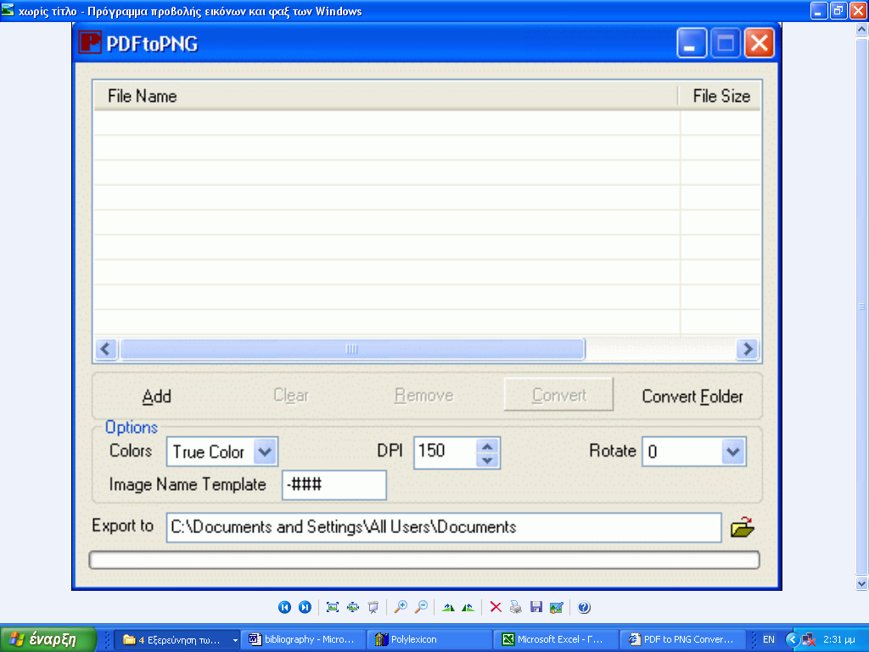
Εικόνα 7: PDF → PNG

5.2. Πρώτο Μέτρο σύγκρισης: Αριθμός των Σελίδων (Number of Pages)

Αναφέρεται στον αριθμό των σελίδων στα ‘PDFs’. Το εργαλείο ‘pdftodsc’ χρησιμοποιήθηκε για να προχωρήσει στην εξαγωγή και από τα δύο σύνολα των ‘PDFs’. Μόνο τα 25 από όλα τα αρχεία είχαν ακριβώς τον ίδιο αριθμό των σελίδων. Τα αρχεία που παρέμειναν είχαν διαφορές, κυρίως μικρότερη του 5%, με ορισμένα να φτάνουν το 10%. Το σχήμα 1 δείχνει την κατανομή των διαφορών στην καταμέτρηση των σελίδων.

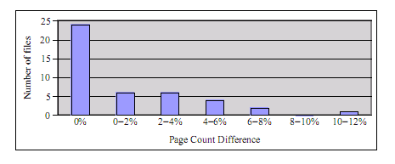
Σχήμα 1: Διαφορές στην καταμέτρηση των σελίδων

5.3. Δεύτερο Μέτρο σύγκρισης: Ομοιότητα μεταξύ των Μεταδεδομένων (Metadata Similarity)

Αφορά τα μεταδεδομένα που υπάρχουν σε αρχεία ‘PDF’. Χρησιμοποιώντας το εργαλείο ‘pdfinfo’, διάφορα πεδία των μεταδεδομένων θα μπορούσαν να εξαχθούν, τρία από τα οποία είναι ο τίτλος, ο συγγραφέας και το μέγεθος της σελίδας. Λογικά θα περίμενε κανείς ότι έχουν βγει από το πρωτότυπο έγγραφο. Η μέτρηση είναι απλούστατη: Μετρήθηκαν πόσα από τα πεδία των μεταδεδομένων ήταν όμοια. Βρέθηκαν 12 διαφορές και μονάχα για ένα αρχείο έκανε δύο από τα τρία πεδία να διαφέρουν. Οι περισσότερες διαφορές σημειώθηκαν από τα κωδικοποιημένα λάθη ή πεδία, τα οποία είχαν αποκοπεί. Το παρακάτω σχήμα δείχνει την κατανομή του αριθμού των πεδίων των μεταδεδομένων που έχουν διαφορές.

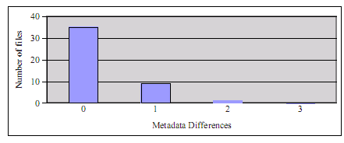

Σχήμα 2: Λάθη ανάμεσα στα πεδία των μεταδεδομέων

5.4. Τρίτο Μέτρο σύγκρισης: Αντικαταστάσεις Γραμματοσειράς (Font Substitutions)

Η χρησιμότητα του ‘pdffonts’ εξάγει έναν πίνακα των γραμματοσειρών που χρησιμοποιούνται. Στο παράδειγμα αυτό συγκρίθηκαν τα ονόματα των γραμματοσειρών, για να διαπιστωθεί πόσες γραμματοσειρές έχουν χαθεί ή προστεθεί. Παρουσιάζει ενδιαφέρον το γεγονός ότι τα ‘pdffonts’ θεωρούν ότι οι μετατροπές που γίνονται από το πρόγραμμα ‘Acrobat’ δεν έχουν εμφωλεύσει τις γραμματοσειρές ‘TrueType’, όπως απαιτείται από τις προδιαγραφές της ‘Adobe’. Το αρχείο γραμματοσειράς ‘TrueType’ περιλαμβάνει πολλά και διαφορετικά είδη πληροφορίας που χρησιμοποιείται από τον ‘TrueType rasteizer’ και το λειτουργικό σύστημα λογισμικού, για να εξασφαλίσει ότι οι χαρακτήρες εμφανίζονται στην οθόνη του υπολογιστή ή τυπώνονται αντίγραφα από τον υπολογιστή.

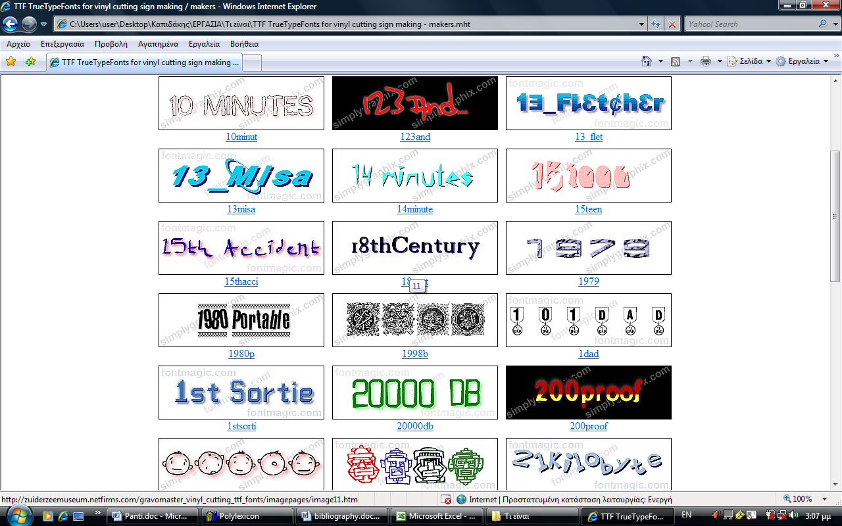

Εικόνα 8: TTF – TrueTypeFonts

Το 58% από τις γραμματοσειρές ήταν όμοιες στα πρωτότυπα και στα ‘PDFs’ που έχουν μετατραπεί, όπου μόνο 6 αρχεία έχουν ακριβώς το ίδιο σύνολο γραμματοσειρών. Το σχήμα 3 δείχνει την κατανομή του αριθμού των γραμματοσειρών που έχουν προστεθεί ή μετακινηθεί.

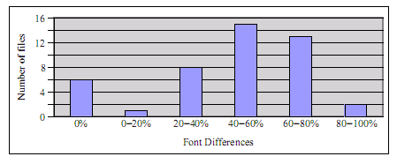

Σχήμα 3: Διαφορές μεταξύ των γραμματοσειρών

5.5. Τέταρτο Μέτρο σύγκρισης: Ομοιότητα στο Κείμενο (Text Similarity)

Το εργαλείο ‘pdftotext’ υποστηρίζει το σύνολο χαρακτήρων Unicode UTF-8. Ταξινομούνται οι λέξεις και τρέχουν την εντολή‘diff’, για να φανεί ο αριθμός των λέξεων που έχουν προστεθεί ή μετακινηθεί, με αποτέλεσμα το 5,5% των λέξεων να έχει αλλάξει. Οι περισσότερες αλλαγές γίνονται εξαιτίας των διαφορών στο διαχωρισμό των λέξεων με παύλα/συλλαβισμό (hyphenation) ή τη διαφορετική διάταξη των τίτλων, του πίνακα περιεχομένων ή του ευρετηρίου. Το σχήμα 4 δείχνει την κατανομή από το ποσοστό των λέξεων που έχουν προστεθεί ή μετακινηθεί.

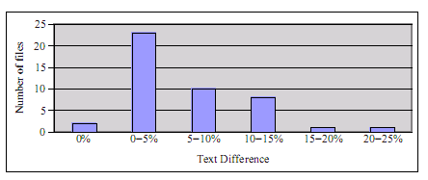

Σχήμα 4: Διαφορές μεταξύ των λέξεων του κειμένου

5.6. Πέμπτο Μέτρο σύγκρισης: Ομοιότητα στη Διάταξη (Layout Similarity)

Το 5^{ο} και τελευταίο μέτρο σύγκρισης αναφέρεται σε κάθε σελίδα που έχει μετατραπεί μέσα σε 40x40 pixmap με το πρόγραμμα ‘convert’ του λογισμικού “ImageMagick”, το οποίο δημιουργεί, επεξεργάζεται και συνθέτει ‘bitmap’ εικόνες και στη συνέχεια συγκρίνονται οι σελίδες αυτές, χρησιμοποιώντας την εντολή ‘compare’ του ‘Mean Average Error metric’. Δύο αρχεία από το σύνολο του ‘OpenOffice’ δεν μετατράπηκαν, αλλά προκάλεσαν το «θάνατο» του προγράμματος ‘convert’ με ανεπανόρθωτο σφάλμα. Από τα υπόλοιπα, κανένα δεν είναι ακριβώς το ίδιο, αλλά σε ορισμένα παρουσιάζονται σημαντικές διαφορές.

Ο κύριος λόγος για τις αλλαγές της διάταξης είναι ότι οι γραμμές και οι παράγραφοι σπάνε με διαφορετικούς τρόπους. Αν αυτό συμβαίνει κοντά στο τέλος της ενότητας (section), περισσότερες σελίδες είναι πιθανόν να προστεθούν ή να μετακινηθούν. Παρατηρείται μια συσχέτιση (0.51) ανάμεσα στην ομοιότητα της διάταξης και στην ομοιότητα της καταμέτρησης της σελίδας. Το σχήμα 5 δείχνει την κατανομή των διαφορών που υπάρχουν στη διάταξη.

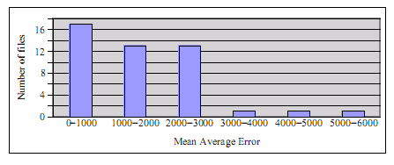

Σχήμα 5: Διαφορές σε εκδόσεις των σελίδων χαμηλής ανάλυσης

Συνδυασμός των Μέτρων σύγκρισης (Combining the Measures)

Όπως έχει προαναφερθεί, οι μετρήσεις της ποιότητας βασίζονται στην τυπική απόκλιση. Η μεγαλύτερη συσχέτιση μεταξύ των μετρήσεων είναι ανάμεσα στη μέτρηση της διάταξης και στη μέτρηση της καταμέτρησης της σελίδας, με συντελεστή συσχέτισης 0.51. Επιπλέον, υπάρχουν συσχετίσεις από 0.2 και 0.3 μεταξύ της διάταξης και των μετρήσεων των μεταδεδομένων, μεταξύ των γραμματοσειρών και των μετρήσεων της αρίθμησης της σελίδας, μεταξύ των γραμματοσειρών και των μετρήσεων των μεταδεδομέων και τέλος, μεταξύ της καταμέτρησης της σελίδας και των μετρήσεων του κειμένου. Εκτός από της συσχετίσεις με τα μεταδεδομένα, αυτά μπορεί να είναι το αποτέλεσμα από διαφορετικά συστήματα συλλαβισμού και αντικαταστάσεις γραμματοσειράς, προξενώντας αλλαγές στη διάταξη (Clausen, ECDL 2007).

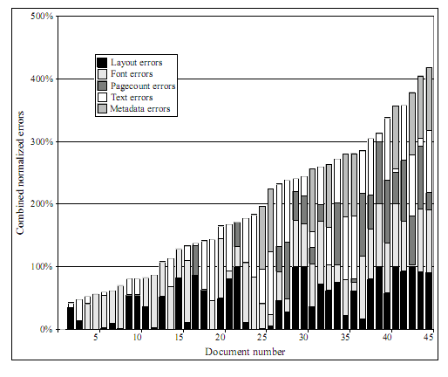

Σχήμα 6: Αποτίμηση συνδυασμένων λαθών για όλα τα έγγραφα, ταξινομημένα σύμφωνα με το συνολικό λάθος

5.8. Αποτέλεσμα

Με βάση τα παραπάνω αποτελέσματα, εξετάσθηκαν χειρωνακτικά τα πρωτότυπα αρχεία στο ‘Microsoft Office 2003’ και ‘OpenOffice 2.0.3’, εμφανίζοντάς τα το ένα δίπλα στο άλλο και ψάχνοντας για εμφανείς διαφορές. Εξετάσθηκε λοιπόν, ένα τυχαίο δείγμα από 10 έγγραφα, με τα 5 υψηλότερης και τα 5 χαμηλότερης ποιότητας έγγραφα.

Το πιο σύνηθες πρόβλημα αναφέρεται στις αλλαγές που υπάρχουν στη διαχωριστική γραμμή και σελίδα, εν μέρει, εξαιτίας των διαφορών ανάμεσα στην εισαγωγή των γραμματοσειρών, στο συλλαβισμό και στη δημιουργία διαστήματος (spacing). Το αποτέλεσμα είναι να έχει μια βασική επίδραση στο ‘bitmap’ και στις μετρήσεις αρίθμησης της σελίδας και λιγότερο ίσως στη μέτρηση του κειμένου. Σχεδόν όλα τα έγγραφα που εξετάσθηκαν παρουσίασαν σημαντικές διαφορές στο διαχωρισμό της σελίδας.

Η χειρωνακτική έρευνα που έγινε, δεν απέφερε το τέλειο αποτέλεσμα για τον υπολογισμό της ποιότητας. Παρόλα αυτά, τα 5 υψηλότερης ποιότητας έγγραφα αποδείχθηκαν να διαθέτουν και να δέχονται μετατροπές υψηλής ποιότητας, έχοντας μόνο δύο κύριες αλλαγές θέσης/μεταβολές στη διαχωριστική σελίδα (shift in page breaks), υποσημειώσεις (footnotes), πίνακα περιεχομένων, κλπ.

Από την άλλη πλευρά, ανάμεσα στις πέντε μετατροπές με τη χαμηλότερη ποιότητα, είχαν όλα τα έγγραφα σημαντικές μεταβολές στη διάταξη και το καθένα από αυτά εμφάνιζε ένα ή περισσότερα σφάλματα. Εδώ συμπεριλαμβάνονται τα γραφικά που τοποθετούνται πάνω στο κείμενο, οι συγχωνεύσεις στον πίνακα περιεχομένων, οι εικόνες που λείπουν, εμφανίζοντας στοιχεία ή μεγαλύτερες προσθήκες στον πίνακα περιεχομένων.

Είναι φανερό ότι στο συγκεκριμένο παράδειγμα, οι διαφορές που σημειώθηκαν στο διαχωρισμό της λέξης και της σελίδας είχαν τη μεγαλύτερη βαρύτητα σε ολόκληρη τη μέτρηση ποιότητας. Η παρουσία της συσχέτισης πάνω από 0.5 υποδηλώνει ότι δύο από τα μέτρα σύγκρισης μετρούν το ίδιο λάθος σε κάποιο βαθμό. Παραπάνω εργαλεία εξάγουν διαγράμματα, πίνακα περιεχομένων και άλλα χαρακτηριστικά, που θα μπορούσαν να έχουν σημειώσει με απόλυτη ακρίβεια τα σφάλματα, όπως θα ήταν η εξαγωγή του κειμένου, με τέτοιο τρόπο, που θα παρέβλεπε τον συλλαβισμό. Τα 5 μέτρα σύγκρισης δεν είναι αρκετά για να δώσουν αξιόπιστη ένδειξη της ποιότητας, αλλά προσφέρουν δυνατές υποδείξεις (hints).

Αντί να γίνει η σύγκριση μεταξύ των αρχείων του ‘Word’ και ‘OpenOffice’, και στις δύο περιπτώσεις μετατράπηκαν σε ‘PDF’ και στη μία περίπτωση μετατράπηκε σε ‘PNG’. Η αλυσίδα των μετατροπών αυτών συγκεντρώνει τα λάθη από κάθε διαδικασία μετανάστευσης. Ωστόσο, από τότε που οι μεταναστεύσεις δεδομένου ότι αφήνουν τις πληροφορίες, οι οποίες δεν είναι σχετικές με τη μέτρηση που πραγματοποιήθηκε, η συγκέντρωση των λαθών αυτών περιορίζεται αρκετά, με σκοπό να εξαφανίσει τα λάθη από τις μετρήσεις. Το συμπέρασμα είναι, ότι μπορούμε να χρησιμοποιήσουμε πληθώρα εργαλείων για να εκτελεστούν οι διάφορες μετρήσεις, χωρίς να υπάρχει έντονη ανησυχία για το αν και κατά πόσον τα συγκεκριμένα εργαλεία υλοποιούν την τέλεια μετανάστευση (Clausen, ECDL 2007).

6. Μορφότυπα επεξεργασίας ‘Word’

6.1. Microsoft Word

Η πλειοψηφία των εγγράφων κειμένου είναι δημιούργημα του προγράμματος του ‘Microsoft Word’, χρησιμοποιώντας το μορφότυπο ‘.doc’. Θα ήταν ιδανικό να μπορούσαν να αποθηκεύονται τα έγγραφα του ‘Microsoft Word’ μέσα σε αποθετήρια, αλλά δυστυχώς δεν είναι δυνατόν να συμβεί αυτό για διάφορους λόγους:

- Ανήκει στην ‘Microsoft Corporation’
- Ο ιδιοκτήτης θα μπορούσε να επιλέξει να αλλάζει το μορφότυπο οποιαδήποτε στιγμή, πιθανώς αναγκάζοντας τα αποθετήρια να μετατρέπουν όλα τα έγγραφά τους
- Ο ιδιοκτήτης θα μπορούσε να αλλάξει το δικαίωμα άδειας/χρήσης οποιαδήποτε στιγμή, πιθανώς επιμένοντας ότι τα έγγραφα μπορούν να ανοιχτούν μόνο χρησιμοποιώντας το λογισμικό τους, ή ότι οι χρήστες θα πληρώνουν την ανάλογη συνδρομή για να έχουν τη δυνατότητα να τα διαβάσουν
- Εκτός από της πρόσφατες εκδόσεις που βασίζονται στην ‘XML’, το ‘Word’ θεωρείται δυαδικό (binary) μορφότυπο. Δεν υπάρχει εμφανής τρόπος εξαγωγής του περιεχομένου από ένα έγγραφο του ‘Word’
- Το ‘Word’ δεν είναι μόνο ένα μορφότυπο αλλά πολλά. Αφήνοντας τα έγγραφα σε μορφή ‘Word’ αναγκάζονται τα αποθετήρια να υποστηρίζουν όχι μόνο ένα αλλά διάφορα μορφότυπα αρχείων.

6.2. ODF-Open Document Format

Το ‘Open Document Format’ είναι ένα μορφότυπο αρχείου από της τελευταίες και πρόσφατες εκδόσεις του ‘OpenOffice.org Writer’. Ένα αρχείο ODF είναι ένα αρχείο Zip, το οποίο περιλαμβάνει διάφορα αρχεία XML, μαζί με εικόνες και άλλα αντικείμενα. Το εργαλείο αρχειοθέτησης (archiving) και συμπίεσης (compression) Zip είναι ελεύθερα διαθέσιμο στις σημαντικότερες πλατφόρμες. Για το λόγο αυτό δεν αποτελεί πρόβλημα στο περιεχόμενο του εγγράφου ODF.

Μια πιθανή στρατηγική διατήρησης θα μπορούσε να μετατρέπει όλα τα επεξεργασμένα έγγραφα του ‘Word’, με σκοπό την αποθήκευση. Αυτό θα μπορούσε να πραγματοποιηθεί, χρησιμοποιώντας το ‘OpenOffice.org’ σαν εργαλείο μετατροπής. Η μετατροπή σε ODF παίρνει τα περισσότερα από τα μορφοποιημένα έγγραφα του ‘Word’, με ελάχιστες και ασήμαντες διαφορές που σχετίζονται με τη διάταξη.

Το πρώτο βασικό μειονέκτημα της στρατηγικής αυτής είναι ότι το ODF είναι ακόμη ένα μορφότυπο επεξεργασίας του ‘Word’ και όχι ένα δομημένο μορφότυπο εγγράφου. Το δεύτερο και σημαντικό μειονέκτημα του ODF είναι ότι ακόμη και για τα απλά έγγραφα θεωρείται εξαιρετικά σύνθετο. Για παράδειγμα, αποσυμπιέζοντας (unzipping) μια σελίδα από ένα έγγραφο με 120 λέξεις σε μια συλλογή από συνολικά 300Κ σε μέγεθος αρχεία, είναι σχετικά δύσκολο, γιατί θα πρέπει να προσδιοριστεί η σημασία του περιεχομένου και της δομής και να το μετασχηματίσει μέσα σε άλλα μορφότυπα για ανάγνωση ή άλλες χρήσεις.

Η καλύτερη στρατηγική ίσως είναι να μετατρέπονται όλα τα έγγραφα σε ‘Word’ ή ODF. Το ‘OpenOffice.org’ θα ανοίξει πολλά μορφότυπα αρχείων, έτσι ώστε να μπορούν να χρησιμοποιηθούν σαν γενικό και αρχικό στάδιο, σε οποιαδήποτε διαδικασία μετατροπής των εγγράφων, μέσα σε χρήσιμα μορφότυπα. Η χρήση του στον εξυπηρετητή (server), οδηγεί στο άνοιγμα όλων των εγγράφων και στην αποθήκευσή τους στο ODF, και στη συνέχεια στην επεξεργασία τους σε κάτι καλύτερο.

6.3. PDF-Portable Document Format

Πολλά αποθετήρια φαίνεται να έχουν υιοθετήσει το PDF σαν κύριο μορφότυπο για έγγραφα κειμένου, για την αποθήκευση αλλά και για την πρόσβαση. Το PDF έχει ορισμένα σημαντικά πλεονεκτήματα:

- Είναι εύκολο στη δημιουργία, είτε χρησιμοποιώντας το λογισμικό ‘Adobe Acrobat’ ή χρησιμοποιώντας τον εξαγωγέα PDF, ο οποίος είναι διαθέσιμος και στο ‘Microsoft Word’και στο ‘OpenOffice.org Writer’ Adobe Acrobat Reader
- Διαβάζεται σε όλες της πλατφόρμες, χρησιμοποιώντας το ελεύθερο λογισμικό ανάγνωσης της ‘Adobe Acrobat Reader’
- Είναι εξαιρετικά αποτελεσματικό στη διατήρηση του εγγράφου που έχει μορφοποιηθεί.

Ωστόσο, υπάρχουν κάποια βασικά προβλήματα χρησιμοποιώντας το PDF σαν μορφότυπο αποθήκευσης.

- Το μορφότυπο ανήκει στην ‘Adobe’
- Υπάρχουν ορισμένα προβλήματα συμβατότητας (compatibility) ανάμεσα στις διαφορετικές εκδόσεις
- Τα έγγραφα εμπιστεύονται το σύστημα γραμματοσειρών
- Το PDF περιλαμβάνει παραπάνω χαρακτηριστικά, όπως για παράδειγμα είναι η κρυπτογράφηση (encryption), η συμπίεση, η διαχείριση των πνευματικών δικαιωμάτων και η εμφώλευση των αντικειμένων από διάφορα πακέτα λογισμικού (Barnes, 2006).

7. Συμπεράσματα και περαιτέρω έρευνα

Για τη διαβεβαίωση της μακροζωίας της πληροφορίας, ίσως ο σημαντικότερος ρόλος στη λειτουργία των ψηφιακών αντικειμένων αναφέρεται στη διαχείριση της αναγνώρισης (identify), της ακεραιότητας (integrity) και της ποιότητάς τους (Waters and Garett, 1996). Οι αρχές διατήρησης στον ψηφιακό κόσμο είναι παρόμοιες με εκείνες στον αναλογικό και στην ουσία, ορίζουν τις προτεραιότητες επέκτασης της ζωής των πληροφοριακών πηγών. Οι αρχές αυτές, περιλαμβάνουν την μακροζωία, την επιλογή, την ποιότητα, την ακεραιότητα και την προσβασιμότητα. Τα αποτελέσματα υψηλής ποιότητας βγαίνουν από τον καθορισμό προτύπων για επιλογές χρήσης, την επαναμορφοποίηση (reformatting) διαδικασιών και την παρεμπόδιση μετρήσεων (Sitts, 2000).

Η διαδικασία διασφάλισης της ποιότητας δεν θεωρείται εύκολη, ειδικά όταν επιχειρείται χειρωνακτική έρευνα στα ψηφιακά αντικείμενα, τα οποία έχουν μετασχηματισθεί. Για τον λόγο αυτό, σε όλες περιπτώσεις, πραγματοποιείται έρευνα μόνο σε μικρό αριθμό αντικειμένων, προσφέροντας αρκετές ενδείξεις λαθών για τη διαδικασία μετανάστευσης, στοχεύοντας στη διόρθωσή τους.

Η μέθοδος της ημι-αυτοματοποιημένης διασφάλισης της ποιότητας μειώνει την αβεβαιότητα στη μετανάστευση των αντικειμένων. Στη μέθοδο αυτή, έχουν πραγματοποιηθεί πολλές και διαφορετικές μετρήσεις της ποιότητας. Στη συνέχεια, τα αποτελέσματα συνδυάζονται, έτσι ώστε να δώσουν μια συνολική αποτίμηση της ποιότητας. Η μέθοδος επικεντρώνεται στην αρχή των κριτηρίων, στα οποία τα ψηφιακά αντικείμενα δεν διακρίνονται ως συγκεκριμένα μορφότυπα αρχείών, αλλά μέσα από το πρίσμα μικρότερων τμημάτων.

Στο παράδειγμα που αναφέρθηκε στην ενότητα 5, προκειμένου να διευκολυνθεί η σύγκριση, μετατράπηκαν τα έγγραφα σε PDF και από το “Word” και από το “OpenOffice” και έπειτα συγκρίθηκαν διαδοχικά τα αρχεία PDF. Παρά το μικρό αριθμό των μετρήσεων και τη μεγάλη αλυσίδα από μετατροπές, καταλήγουμε στο συμπέρασμα ότι το ημι-αυτοματοποιημένο σύστημα διασφάλισης της ποιότητας είναι αρκετά έμπιστο, όσον αφορά την ποιότητα των μεταναστεύσεων των ψηφιακών αντικειμένων, επιτρέποντας τον χρήσιμο και έγκαιρο εντοπισμό λαθών (early pin-pointing of errors).

Ωστόσο, απαιτείται περισσότερη έρευνα στο ημι-αυτοματοποιημένο σύστημα διασφάλισης της ποιότητας. Συγκεκριμένα, υπάρχει ανάγκη να βρεθούν νέοι τρόποι, οι οποίοι θα αναγνωρίζουν τα κριτήρια και θα αναλύουν αν (ή όχι) οι μετρήσεις καλύπτουν τα επιθυμητά κριτήρια, με επαρκή επικάλυψη και με ανεξάρτητο τρόπο. Μέθοδοι, όπως είναι η ανάλυση παραγόντων (factor analysis), μπορούν να εφαρμοστούν σε τέτοιου είδους προβλήματα. Μια ενδιαφέρουσα ιδέα προτάθηκε από ανώνυμους κριτικούς και αφορά την εφαρμογή ελαχιστοποίησης των αρχών, έτσι ώστε να καθοριστεί ότι έχουν χαρακτηριστεί όλες οι μετρήσιμες (quantifiable) πληροφορίες. Αν αυτό είναι εφικτό, τότε τα κριτήρια καλύπτουν τα πάντα (Clausen, ECDL 2007).

Κλείνοντας, δεν θα πρέπει να ξεχνάμε, ότι η ημι-αυτοματοποιημένη μέθοδος διασφάλισης της ποιότητας δεν βγάζει συμπεράσματα για το μορφότυπο των ψηφιακών αντικειμένων, παρά μόνο για το περιεχόμενο της πληροφορίας.

Ακρωνύμια

CAD | Computer Art Design
ICC | International Color Consortium
JPEG | Joint Photographic Experts Group
LGPL | Lesser General Public License
ODF | Open Document Format
PCS | Profile Connection Space
PDF | Portable Document Format
PLANETS | Preservation and Long-term Access through Networked Services
PNG | Portable Network Graphics
RGB | Red Green Blue
XCDL | Extensible Characterisation Definition Language
XCEL | Extensible characterisation extraction language
XCL | Extensible Characterisation Languages
XML | Extensible Markup Language

Γλωσσάριο βασικών όρων

Abstraction | αφηρημένο
Ad-hoc | άμεση σύνδεση
Administrator | διαχειριστής
Appearance | εμφάνιση
Arrowhead | βελάκι σε έγγραφο του Word
Artifact | δημιούργημα/τεχνούργημα
Aspects | πεδία/περιγραφικές λέξεις κλειδιά
Assessment | αποτίμηση
Asset | πόρος/πηγή
Attributes | χαρακτηριστικά/ιδιότητες
Batch processing | μαζική επεξεργασία
Bits (binary digits) | δυαδικά στοιχεία
Bounding boxes | επικαλύψεις των κουτιών
Chunk | τμήμα/ενότητα
Compatibility | συμβατότητα
Compression | συμπίεση
Content | περιεχόμενο
Context | περιβάλλον/πλαίσιο ύπαρξης
Conversion | μετατροπή
Data | πληροφορίες/δεδομένα
Dataset | σύνολο δεδομένων
Debuggin | εκσφαλμάτωση/αποφυγή λαθών
Default | προκαθορισμένο
Derivations | γλώσσες
Developer | προγραμματιστής
Digital preservation | ψηφιακή διατήρηση
Dissemination | διάχυση
Distribution | κατανομή
Document | έγγραφο
Documetation | τεκμηρίωση
Download | φορτώνω/κατεβάζω
Embedded | εμφωλευμένος
Emulation | εξομοίωση
Encapsulation | σύλληψη/ενθυλάκωση
Encoded | κωδικοποιημένη
Encryption | κρυπτογράφηση
Endpoint | τελικό σημείο
Entity | οντότητα
Extractor | εξαγωγέας/μετατροπέας
Factor analysis | ανάλυση σταθερών όρων/παραγόντων
File content | περιεχόμενο αρχείων
File format | μορφότυπο/μορφή αρχείου
File tranfer | μεταφορά αρχείου
Footnotes | υποσημειώσεις
Formulating | διατυπωμένο
Framework | πλαίσιο εργασίας
Functionality | λειτουργικότητα
Hint | υπόδειξη
Histogram | ιστόγραμμα
Hyperlink | υπερσύνδεσμος
Hyphenation | διαχωρισμός λέξεων με παύλα/συλλαβισμός
Infrastructure | υποδομή
Integrity | ακεραιότητα
Interoperability | διαλειτουργικότητα
Layout | διάταξη
Linear combinations | γραμμικοί συνδυασμοί
Long-term | μακροπρόθεσμη
Midpoint | σημείο του μέσου
Migration | μετανάστευση
Modification | τροποποίηση
Module | μονάδα
Normalization | κανονικοποίηση
Objective | στόχος
Outcome | αποτέλεσμα
Outlier | απόμακρη τιμή στη μέτρηση
Page breaks | διαχωριστική σελίδα
Persistent | επίμονος
Placements | τοποθετήσεις
Project | έργο/πρόγραμμα
Proprietary | κάτοχος
Quality assurance | διασφάλιση ποιότητας
Quantifiable | μετρήσιμος
Quantum mechanics | κβαντομηχανική
Random variables | τυχαίες μεταβλητές
Range | εύρος
Ranking | κατάταξη
Raw information | ακατέργατη/απεξέργαστη πληροφορία
Reader | αναγνώστης
Record | εγγραφή
Reformatting | επαναμορφοποίηση
Repository | αποθετήριο
Section | ενότητα
Semantic | σημασιολογικός
Server | εξυπηρετητή
Shapes | διαμορφώσεις
Shift | αλλαγή θέσης/μεταβολή
Source code | πηγαίος κώδικας
Spacing | δημιουργία διαστήματος
Standard deviation | τυπική απόκλιση
Standards | Πρότυπα
Stock market | χρηματιστήριο
Structure | δομή
Takeup | αφομοίωση
Transformation | μετασχηματισμός/μεταρρύθμιση/μετατροπή
Ubiquitous | πανταχού παρών
Unzip | αποσυμπίεση
Weighting | βαρύτητα
Word counts | καταμέτρηση λέξεων

Βιβλιογραφία

About.com: focus on Linux. Διαθέσιμο στο: http://linux.about.com/cs/linux101/g/pixmap.htm/ (πρόσβαση στις 29 Μαρτίου 2008).
Barnes, I. 2006. Preservation of word processing documents. Διαθέσιμο στο: http://www.apsr.edu.au/publications/word_processing_preservation.pdf/ (πρόσβαση στις 24 Μαρτίου 2008).
Boliek, M., Houchin, J.S. and Wu, G. 2000. JPEG 2000 next generation image compression system: features and syntax. Image processing. Proccedings: International conference, 9-13 October. Διαθέσιμο στο: http://ieeexplore.ieee.org/iel5/7221/19473/00899221.pdf?tp=&arnumber=899221&isnumber=19473/ (πρόσβαση στις 5 Απριλίου 2008).
Bullock, A. 1999. Preservation of digital information: issues and current status. Διαθέσιμο στο: http://www.collectionscanada.ca/a/1/p1-259-e.html/ (πρόσβαση στις 4 Απριλίου 2008).
Clausen, L.R. 2007. Opening Schrödingers Library: semi-automatic QA reduces uncertainty in object transformation. ECDL, LNCS 4675: 186-97.
Heydegger, V. [et al.] 2006. Basic design for the extensible characterisation languages. Technical report. Universität zu Köln.
Computer hope.com. Unix grep. Διαθέσιμο στο: http://www.computerhope.com/search.htm?cx=003411668307610607965%3Ah4yba8pbdco&cof=FORID%3A9%3BNB%3A1&q=Unix+grep#999/ (πρόσβαση στις 29 Μαρτίου 2008).
Dictionary.com. Διαθέσιμο στο: http://dictionary.reference.com/ (πρόσβαση στις 29 Μαρτίου 2008).
Digitzone.com. PDF to PNG-Convert PDF to PNG. Διαθέσιμο στο: http://www.digitzone.com/pdftopng.html/ (πρόσβαση στις 29 Μαρτίου 2008).
Euler, C. 2005. File transformation with OpenOffice and its use for E-Learning: seminar: future trends in E-Learning technologies.
Free patents online. Methods for checking conformity. Διαθέσιμο στο: http://www.freepatentsonline.com/5515504.html/ (πρόσβαση στις 29 Μαρτίου 2008).
Granger, S. 2000. Emulation as a digital preservation strategy. D-Lib Magazine 6, (10). Διαθέσιμο στο: http://www.dlib.org/dlib/october00/granger/10granger.html/ (πρόσβαση στις 24 Μαρτίου 2008).
InterZone, Καψάλη, Κ. και Καμπριάνης, Μ. 2002. Οδηγός χρήσης του OpenOffice.org. Διαθέσιμο στο: http://www.ellak.gr/pub/OpenGuides/OpenOffice/V1.01/Guide-Full-V101-exports.pdf/ (πρόσβαση στις 4 Μαΐου 2008).
Microsoft Typography. Διαθέσιμο στο: http://www.microsoft.com/typography/TrueTypeFonts.mspx/ (πρόσβαση στις 29 Μαρτίου 2008).
Microsoft Visio. Διαθέσιμο στο: http://www.microsoft.com/products/info/product.aspx?view=32&pcid=6237024b-17bd-45bb-9caa-2ff48498f0ca&type=ovr/ (πρόσβαση στις 29 Μαρτίου 2008).
Moore, R. 2002. The San Diego project: persistent objects. In Proc. of the Workshop on XML for Digital Preservation. Urbino, Italy.
Nicchiarelli, E., Hockx-Yu, H. and Farquhar, A. 2007. Planets: Preservation Planning: components and strategies. EYA/MINERVA Conference, Jerusalem, 20 November. Διαθέσιμο στο: http://www.planets-project.eu/docs/presentations/EvaMinerva_2007_Planets_EleonoraNicchiarelli.pdf/ (πρόσβαση στις 22 Μαρτίου 2008).
OpenOffice. Διαθέσιμο στο: http://www.openoffice.org/ (πρόσβαση στις 8 Απριλίου 2008).
PADI. Διαθέσιμο στο: http://www.nla.gov.au/padi/ (πρόσβαση στις 4 Απριλίου 2008).
PDF to PNG Conversion: how to convert PDF to PNG. Διαθέσιμο στο: http://www.blackice.com/document%20conversion/ConvertPDFtoPNG.htm/ (πρόσβαση στις 29 Μαρτίου 2008).
Planets: Preservation and long-term access through networked services. 2006.
Διαθέσιμο στο: http://www.planets-project.eu/ (πρόσβαση στις 24 Μαρτίου 2008).
Rauch, C. and Rauber, A. 2004. Preserving digital media: towards a preservation solution evaluation metric. ICADL, LNCS 3334: 203-12.
Rothenberg, J. 1999a. Avoiding technological quicksand: finding a viable technical foundation for digital preservation. Council on LIbrary and Information Resources (CLIR).
Rothenberg, J. 1999b. Carrying authentic, understandable and usable digital records through time. RAND Europe, Leiden, the Netherlands.
Rummel, R.J. 1979. Applied factor analysis. Northwestern University Press, Evanston.
Schnasse, J. 2006. XCEL/XCDL Tools. Planets: Den Haag. Joint meeting of PA/4-PC/4, The Hague, 29th September.
Sitts, M.K. [ed.] 2000. Handbook for digital projects: a management tool for preservation and access. Northeast Document Conservation Center. Andover, Massachusetts.
Surowiecki, J. 2004. The wisdom of crowds: why the many are smarter than the few and how collective wisdom shapes business, economies, societies and Nations. DoubleDay.
THE TEQ-FAQ. Διαθέσιμο στο: http://www.tech-faq.com (πρόσβαση στις 4 Απριλίου 2008).
TTF TrueTypeFonts. Διαθέσιμο στο: http://zuiderzeemuseum.netfirms.com/gravomaster_vinyl_cutting_ttf_fonts/ (πρόσβαση στις 29 Μαρτίου 2008).
Vital enterprises. Utility Analysis: an overview. Διαθέσιμο στο: http://www.vitalentusa.com/learn/utility_analysis_overview.php/ (πρόσβαση στις 29 Μαρτίου 2008).
Waters, D. and Garett, J. 1996. Preserving digital information. Report of the Task Force on archiving on digital information. Commission on Preservation Access and Research Libraries Group.
Μιχαήλ, Α. 2005. Ψηφιακή μακροζωία. Εργασία στα πλαίσια του Προγράμματος Μεταπτυχιακών Σπουδών στην Επιστήμη της Πληροφορίας: Υπηρεσίες Πληροφόρησης σε Ψηφιακό Περιβάλλον. Ιόνιο Πανεπιστήμιο.
Σίτας, Α. και Πυργιώτης, Ε. 2005. Στρατηγικές μακροχρόνιας διατήρησης ψηφιακών αντικειμένων: εξομοίωση, μετανάστευση και το CAMiLEON project. Βιβλιοθήκες & Πληροφόρηση (18): 24-33.
Τζάλη, Κ. και Παπαδάκης, Ι. 2005. Διατηρώντας ψηφιακά τεκμήρια: 15^{ο} πανελλήνιο συνέδριο ελληνικών ακαδημαϊκών βιβλιοθηκών. Πάτρα, 1-3 Νοεμβρίου, Πανεπιστήμιο Πατρών, Βιβλιοθήκη & Υπηρεσία Πληροφόρησης.

